│
│
│
系(院) 信息学院
│
专业 计算机科学 │
│
2013 级________班 │
装
姓名_________________│
│
学号_________________│
│
│
│
│
│
订
│
│
│
│
│
│
│
│
线
│
│
│
│
│
│
│
│
│
│
│
│
│
│
│
│
│

辽宁大学 2016－2017 学年第一学期期末考试
计算机系统结构 试卷
试卷说明：卷面100分

题号 | 一 | 二 | 三 | 四 | 五 | 六 | 七 | 总分
题分 | 15 | 20 | 20 | 25 | 20 |  |  | 核分人
得分 |  |  |  |  |  |  |  | 复查人

得分 | 评卷人 | 复查人
一 解释术语 （每小题3分，共15分）

1.层次结构。
现代通用的计算机系统是由紧密相关的硬件和软件组成的。从使用语言的角度，可以将系统看成是按功能划分的多层机器级组成的层次结构，由高到低分别为应用语言机器级、高级语言机器级、汇编语言机器级、操作系统机器级、传统机器语言机器级和微程序机器级。

2. RISC
精简指令系统（RISC），不是简单地把指令系统进行简化，而是通过简化指令的途径使计算机的结构更加简单合理，以减少指令的执行周期数，从而提高运算速度。

3.数据宽度及数据通路宽度。
I/O设备取得I/O总线后所传送数据的总量。 数据通路宽度是数据总线的物理宽度，即一个时钟周期所传送的信息量。

4. 段页式管理
是把实存机械等分成固定大小的页，程序按模块分段，每个段又分成与主存页面大小相同的页。每道程序通过段表和页表进行定位。

5. 静态流水线
静态流水在某一时间内各段只能按一种功能连接流水，只有等流水线全部流空后，才能切换成按另一种功能连接流水。
得分 | 评卷人 | 复查人

二 填空题 （每空2分，共20分）
1 提高计算机系统并行性的主要技术途径有时间重叠、（资源重复）和（资源共享 ）。
2 字符多路通道宜于连接（低）速设备，通道“数据宽度”为（单字符 ）。
3 Cache存储器采用组相联的映象规则是组间（ 直接 ）映象，组内各块间（ 全相联 ）映象。
4 寻址方式在指令中的两种指明方式是（ 用操作码位指明 ）和（ 地址部分设寻址方式位指明 ）
5同时解释相邻两条或多条指令，常用控制方式是（ 重叠 ）和（ 流水 ）。

得分 | 评卷人 | 复查人
三 单项选择题 （每小题2分，共20分）

1 与虚拟存储器的等效访问速度无关的是 （ A ）
A 辅存的容量 B 页地址流
C 主存的容量 D页面调度策略
2 在系统结构设计中，提高软件功能实现的比例会 （ B ）
A 提高解题速度 B提高系统的灵活性
C 减少需要的存储容量 D 提高系统的性价比
3 磁盘外部设备适合于连接： （ A ）
A 数组多路通道或选择通道 B 字节多路通道或选择通道
C数组多路通道或字节多路通道 D 任意一种通道
4 浮点数尾数的基值增大，不会出现下列那些后果： （ B ）
A 可表示数的范围增大 B可表示数的精度增加
C表示数的精度变小 D 运算速度提高
5 系列机软件应做到 （ B ）
A 向前兼容，并向上兼容 B向后兼容，力争向上兼容
C向前兼容，并向下兼容 D向后兼容，力争向下兼容
6 块冲突概率最高的Cache地址映象方式是： （ A ）
A直接 B 组相联
C 段相联 D 全相联
7 对系统程序员不透明的应当是： （ B ）
A Cache存储器 B虚拟存储器
C 指令缓冲寄存器 D 系列机各档不同的数据通路宽度

│
│
│
│
│
│
│
│
装
│
│
│
│
│
│
│
订
│
│
│
│
│
│
│
│
线
│
│
│
│
│
│
│
│
│
│
│
│
│
│
│
│

│

8 组相联映象，LRU替换的Cache存储器，不影响Cache命中率的是 （ B ）：
A 增加Cache中的块数 B增大主存容量
C 增大组的大小 D 增大块的大小

9 与全相联映象相比，组相联映象的优点是： （ A ）
A 目录表小 B 块冲突概率低
C 命中率高 D 主存利用率高

10 流水机器对全局性相关的处理不包括： （ B ）
A 猜测法 B设置相关专用通路
C 加快短循环程序的执行 D 提前形成条件码

得分 | 评卷人 | 复查人
四 简答题 （每小题5分，共25分）

1．某机器指令字长16位，设有单地址指令和双地址指令两类。若每个地址字段为6位，且双地址指令有x条，则单地址指令最多可以多少条？
答：设双地址指令有x条，则单地址指令最多可有（2⁴-x）*2⁶条.

2． 流水处理的主要技术途径是什么？静态流水线和动态流水线有哪些相同点和不同点？

流水处理的主要技术途径是时间重叠和功能部件专用化 （2分）

静态流水线和动态流水线都是多功能流水线 （1分）
其中，静态流水线在某一时间内各段只能按一种功能连接流水，只有等流水线全部流空后，才能切换成按另一种功能连接流水。 （1分）
动态流水线的各功能段在同一时间内可按不同运算或功能连接。 （1分）

3．计算机系统结构,组成,实现三者之间的相互关系与影响？
答：相同结构的计算机可以因速度不同而采用不同的组成，相同的组成也可有多种不同的实现。这都取决于计算机系统的性能、价格及器件技术的状况。
结构不同会影响到可用的组成技术有所不同，而不同的组成又会反过来影响到系统结构的设计。因此，系统结构的设计必须结合应用来考虑，要为软件和算法的实现提供更多更好的硬件设计，同时要考虑可能采用和准备采用哪些组成技术，不能过多或不合理地限制各种组成、实现技术的采用与发展。
组成与实现可以折衷权衡，它主要取决于器件的来源、厂家的技术特长和性能价格比能否优化。应当在当时的器件技术条件下，使价格在不增或只增很少的情况下去尽可能地提高系统的性能。

4．实现软件移植的途径有哪些？各受什么限制？

统一高级语言，由于只能实现高级语言软件的移植，而目前高级语言种类繁多，无法完全统一成一种，只能相对统一成少数几种。 （2分）
系列机，由于系列内各档机器的结构变化不能太大，到一定时候会阻碍系列发展，只能实现在结构相同或相近的机器间的汇编语言应用软件的移植。 （1分）
模拟，是用宿主机的机器指令解释，机器语言差别大时，速度慢。 （1分）
仿真，是用宿主机的微程序解释，当机器差异大时，仿真困难，仿真的效率和灵活性差。（1分）

5．若机器共有五级中断，中断响应优先次序是1->2->3->4->5，各级中断处理程序的中断屏蔽位设置如下表所示（“0”对应于屏蔽，“1”对应于开放），求实际的中断处理次序：

中断处理程序级别 | 中断级屏蔽位
中断处理程序级别 | 1 | 2 | 3 | 4 | 5
1 | 1 | 1 | 1 | 1 | 1
2 | 0 | 1 | 0 | 0 | 0
3 | 0 | 1 | 1 | 0 | 0
4 | 0 | 1 | 1 | 1 | 0
5 | 0 | 1 | 1 | 1 | 1

答： 2->3->4->5->1 （5分）

│
│
│
│
│
│
│
装
│
│
│
│
│
│
│
订
│
│
│
│
│
│
│
│
线
│
│
│
│
│
│
│
│
│
│
│
│
│
│
│
│
│

得分 | 评卷人 | 复查人
五 应用题 （每小题10分，共20分）
1通道型I/O系统由一个字节多路通道A(其中包括两个子通道A1和A2)、两个数组多路通道B1和B2及一个选择通道C构成，各通道所接设备和设备的数据传送速率如下表1所示。
表1 通道所接设备和设备的数据传送速率
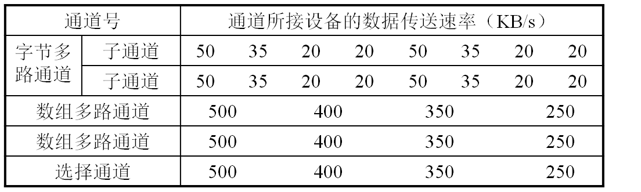
(1)分别求出各通道应具有多大设计流量才不丢失信息?
(2)设I/O系统流量占主存流量的1/2时才算流量平衡,则主存流量应达到多少?
解答:
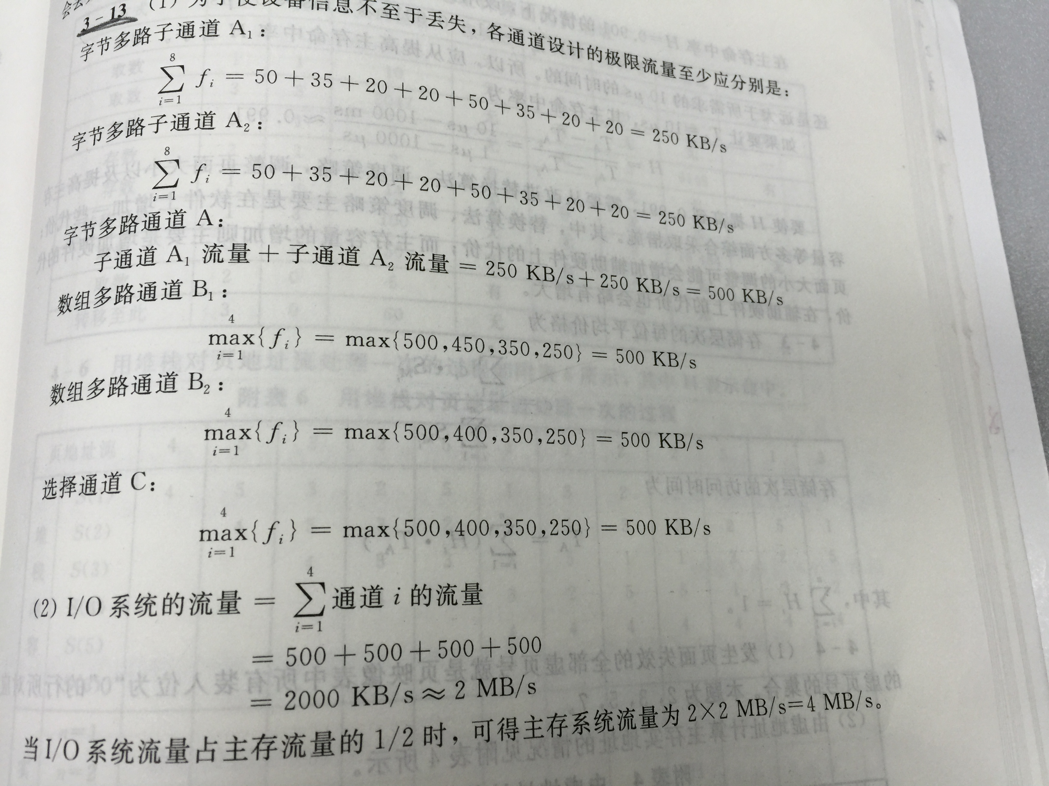

2.某虚拟存储器共8个页面，每页为1024个字,实际主存为4096个字,采用页表法进行地址映像。映像表的内容如下表1所示。
表1 映像表的内容
实页号 | 装入位
3 | 1
1 | 0
4 | 0
3 | 0
2 | 1
2 | 0
0 | 1
1 | 0
（1）列出会发生页面失效的全部虚页号。
（2）按以下虚地址计算主存实地址：1020,3730，1024，5000，7810，。

答： （1）会发生页面失效的全部虚页号1，2，3，5，7。
（2）
虚地址 | 装入位 | 实地址
1020 | 1 | 4092
3730 | 0 | 无
1024 | 0 | 无
5000 | 1 | 2952
7810 | 0 | 无

